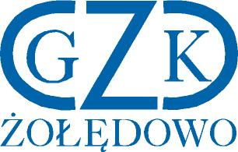

Gminny Zakład Komunalny
Żołędowo, ul. Jastrzębia 62, 86-031 Osielsko
Żołędowo, dnia 09.06.2022 r.

Informacja z otwarcia ofert

Dostawa materiałów do budowy sieci i przyłączy wod-kan na rok 2022

GZK.271.18.2022

Lp. | Wykonawca | Cena brutto część A | Cena brutto część B
1. | Rurex Sp. z o.o. ul. Bodycha 8a  05-816 Opacz k. W-wy  Ewa Kuźma  NIP: 534 10 13 495 | 191.484,04 zł  Termin dostawy: 1 | 17.329,36 zł  Termin dostawy: 1
2. | FIRMA HAŁAS Krzysztof HAŁAS  Ul. Dekana 6F  64-100 Leszno  NIP: 7790005566 | 203.590,65 zł  Termin dostawy: 7 | 11.715,81 zł  Termin dostawy: 7

